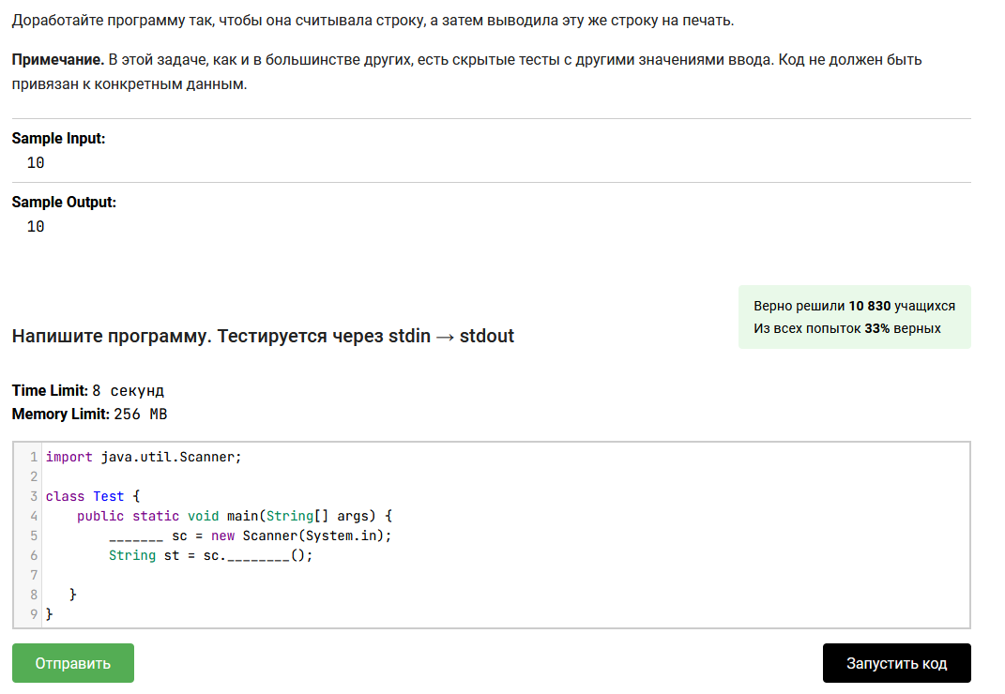

================================Вопрос============================

Вначале пишем Scanner, а вот во втором месте nextLine, но по идее у нас же задано число и поэтому проще было бы написать nextInt – но я правильно понимаю, что он не совместим с String?

ПС. Попробовал String st = заменить на int st = sc.nextInt(); - незаработало(

И еще, я, только почитав отзывы, попробовал дописать System.out.println(st); и после этого заработало, без этой строчки же никак?

================================Вопрос============================